Безопасность
на воде

- пользуйтесь только оборудованными пляжами и исследованными местами купания;
- не оставляйте детей одних без присмотра взрослых и постоянно держите их в поле зрения–дети безрас-судны, взрослые беспечны- основная причина гибели детей на воде; |  | 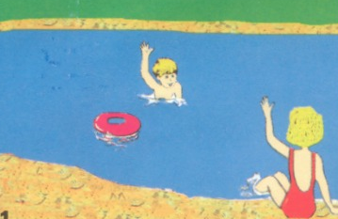
- не купайтесь в состоянии алкогольного или наркотического опьянения – вода пьяных не любит;

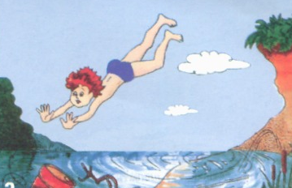 | - не купайтесь, а тем более не ныряйте в незнакомых водоемах (неизвестная глубина, камни, коряги- что может повлечь повреждение тела, головы;
- не устраивайте в воде игры с «шуточными» утоплениями;
- не заплывайте за буйки;  - не приближайтесь к катерам, лодкам, пароходам судам; | 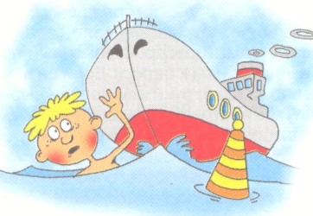
- нельзя плавать на досках, бревнах, лежаках, автомобильных камерах и надувных матрацах;

- Если у Вас в воде появилась «мышечная судорога» (свело ногу) – погрузитесь на секунду в воду с головой, и распрямив сведенную судорогой ногу, с силой потяните за большой палец ступню на себя.

Единая служба спасения
01
112 -1 сотовая связь

Меры безопасности
при эксплуатации плавсредств.

- при посадке в плавсредство не вставайте на борта и сиденья- лодка может перевернуться;
- нельзя сидеть на бортах, а так же переходить с места на место и пересаживаться на другие плавсредства;

-нельзя пользовать-ся каким-дибо маломерным суд-ном детям до 16 лет без сопровождения взрослых; (Пост.РК 2017г.) | 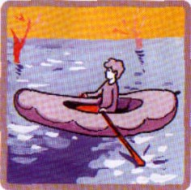
- нельзя пересекать курс идущего судна- можете не успеть; кататься вблизи шлюзов, плотин и мостов- может закрутить водоворот;

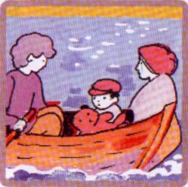 | - не перегружайте плавсредство;

- при движении не выставлять руки за борт;
- нельзя нырять с плавсредства
Техника спасения
на воде

- Заметив тонущего, следует быстро попросить людей вызвать «скорую помощь», найти лодку или плавучие предметы, веревку. Без плавсредства лучше плыть к нему вдвоем - втроем.

- Подплыв к утопающему, надо поднырнуть под него и, взяв сзади одним из приемов захвата (классический за волосы) и плыть вместе с ним к берегу.
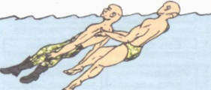

- Если он в отчаянье пытается схватить вас за шею, руки или ноги – нырните: тонущий человек, повинуясь инстинкту самосохранения, выпустить вас.

Помните!
утонувшего можно спасти, если он пробыл под водой менее 6 минут

Кондопожское инспекторское отделение ГИМС
8 (81451) 75734

